
USULAN PROGRAM KREATIVITAS MAHASISWA
JUDUL PROGRAM

“COKPIS” COOKIES KULIT PISANG SEBAGAI UPAYA PEMANFAATAN LIMBAH KULIT PISANG
BIDANG KEGIATAN :
PKM- KEWIRAUSAHAAN
DusulkanOleh :

- NIA DYAHNINGRUM (8111415209/2015)
- TITIS ERISMA HAPSARI (8111415211/2015)
- ARNETTA RISKA RATNASARI (8111415213/2015)
- NOVI HANDAYANINGSIH (8111415215/2015)
- HANUM ROKHMATUN RIZQI (8111413034/2013)

UNIVERSITAS NEGERI SEMARANG
SEMARANG
HALAMAN PENGESAHAN
- JudulKegiatan : “COKPIS” Cookies KulitPisangsebagaiupayapemanfaatanlimbahkulitpisang
2. BidangKegiatan :PKM- Kewirausahaan
3. KetuaPelaksanaKegiatan/PenulisUtama
a. NamaLengkap : NiaDyahningrum
b. NIM : 8111415209
c. Jurusan : IlmuHukum
d. Universitas : UniversitasNegeri Semarang
e. AlamatRumah : Ds.ProtomulyoRt 02 Rw 03, Kaliwunguselatan, Kendal
f. Handphon / tlpn : 08982546408
g. Alamat email : ndyahningrum@gmail.com
4. AnggotaPelaksanaKegiatan/Penulis:4 orang
5. DosenPendamping
a. NamaLengkapdanGelar : NurulFibrianti, S.H.,M.Hum
b.NIP : 198302122008012008
c.AlamatRumah : Mlati Kudus RT 07 RW 01No. 58 Kudus
d.No Tel./HP : 08995995988
6. BiayaKegiatanTotal :
a. Dikti :Rp. 10.067.200,00
b.Sumber lain : -
7.JangkaWaktuPelaksanaan : 5 bulan
Semarang, 15 September 2015
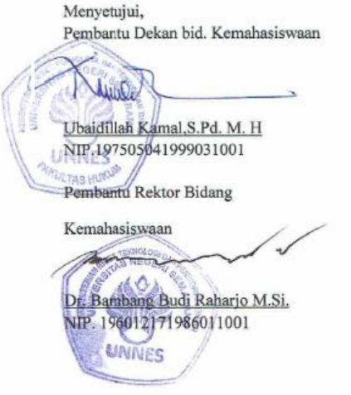
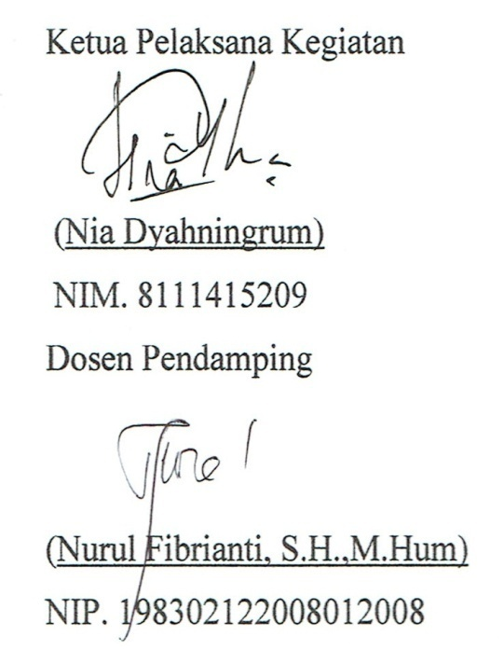
Menyetujui,
PembantuDekan bid. Kemahasiswaan KetuaPelaksanaKegiatan

(UbaidillahKamal,S.Pd. M.H.) (NiaDyahningrum)
NIP.197505041999031001 NIM. 8111415209
PembantuRektorBidang DosenPendamping
Kemahasiswaan

(Dr.Bambang Budi RaharjoM.Si) (Nurul Fibrianti, S.H.,M.Hum)
NIP. 196012171986011001 NIP. 198302122008012008

DAFTAR ISI
HALAMAN SAMPUL ........................................................................................i
HALAMAN PENGESAHAN .............................................................................. ii
DAFTAR ISI ........................................................................................................iii
RINGKASAN ...................................................................................................... iv
BAB I PENDAHULUAN..................................................................................... 1
1.1. LatarBelakang ....................................................................................1
1.2. Rumusanmasalah ...............................................................................2
1.3. Tujuan ................................................................................................2
1.4. Luaran yang Diharapkan .....................................................................2
1.5. KegunaanProgram ..............................................................................3
BAB II GAMBARAN UMUM RANCAN GAN USAHA .................................4
BAB III METODE PELAKSANAAN .................................................................5
BAB IV ANGGARAN BIAYA DAN JADWAL KEGIATAN ..........................6
4.1. AnggaranBiaya ..................................................................................6
4.2. JadwalKegiatan ................................................................................7
DAFTAR PUSTAKA ..........................................................................................8
LAMPIRAN-LAMPIRAN …...............................................................................9
LampiranBiodataKetuadanAnggota..................................................................9
Lampiran 2.JustifikasiAnggaranKegiatan .........................................................14
Lampiran 3.SusunanOrganisasi Tim KegiatandanPembagianTugas .................16
Lampiran 4.SuratPernyataanKetuaKegiatan ......................................................17

RINGKASAN
Indonesia dikenal sebagai salah satu produsen pisang besar di dunia karena Indonesia mampu menduduki peringkat 7 sebagai produsen pisang terbesar di dunia. Pisang merupakan komoditas yang paling banyak dikonsumsi masyarakat Indonesia, karena sekitar 45% konsumsi buah-buahan adalah pisang. Indonesia merupakan salah satu Negara yang menanam pisang yang penting pula di Asia. Pusat produksi pisang terdapat di Sumatra, Jawa, dan Bali. Kabupaten Demak menjadi salah satu Kabupaten di Provinsi Jawa Tengah yang mampu memproduksi pisang dalam jumlah besar per-tahunnya.
Namun masyarakat Demak kurang dalam memanfaatkan Pisang tersebut terutama pada limbahnya, sehingga muncullah ide untuk membuat cookies yang berbahan dasar kulit pisang agar mengurangi pencemaran limbah pisang yang peminatnya semakin meningkat. Tujuan awal dari program ini yaitu ingin memanfaatkan limbah kulit pisang yang biasanya dibuangsia-sia tanpa dimanfaatkan dengan baik sedangkan sebenarnya ada banyak sekali manfaat dari limbah pisang tersebut.
Cookies merupakan sebuah makanan yang banyak diminati dan dapat dikonsumsi oleh siapa saja baik itu anak-anak, remaja, hingga orang dewasa. Banyak orang yang menyukai makanan satu ini selain karena rasanya yang enak, cookies merupakan cemilan ringan yang cocok dinikmati dimana saja dan kapan saja.
Target dari program ini adalah ingin membuat cookies dari limbah pisang sebagai cookies yang berbahan dasar kulit pisang untuk dipasarkan pada masyarakat terutama masyarakat yang ada di Kabupaten Demak, selain itu tujuan dari program ini adalah untuk mengenalkan/memberitahu kepada masyarakat khususnya masyarakat Kabupaten Demak yang merupakan salah satu produsen pisang terbesar yang ada di Jawa Tengah bahwa limbah dari pisang yaitu kulitnya memiliki manfaat yang cukup banyak salah satunya adalah untuk membuat cookies agar limbah tersebut dapat dimanfaatkan secara optimal dan tidak dibuangsia-sia.

BAB I PENDAHULUAN
1.1.Latar belakang
Indonesia dikenal sebagai salah satu produsen pisang besar di dunia karena Indonesia mampu menduduki peringkat 7 sebagai produsen pisang terbesar di dunia. Pisang merupakan komoditas yang paling banyak dikonsumsi masyarakat Indonesia, karena sekitar 45% konsumsi buah-buahan adalah pisang, selain karena enak, buah pisang juga kaya akan kandungan vitamin dan mineralnya. Satu porsi pisang mengandung 110 kalori, 30 gran karbohidrat dan 1gram protein, sehingga tak heran jika banyak orang yang suka dan sering mengkonsumsi pisang.Indonesia merupakan salah satu Negara yang menanam pisang yang penting pula di Asia. Pusat produksi pisang terdapat di Sumatra, Jawa, dan Bali. Kabupaten Demak menjadi salah satu Kabupaten di Provinsi Jawa Tengah yang mampu memproduksi pisang dalam jumlah besar per-tahunnya.Dari data Dinas Prtanian Tanaman Pangan dan Holtikultura Kabupaten Demak, begitu banyak orang yang bercocok tanam pisang di Kabupaten Demak, bahkan pada tahun 2013 potensi pisang yang ada di Kabupaten Demak dapat mencapai 21,160Ton.
Biasanya jika kita memakan pisang kita akan mengupasnya dan kemudian akan membuang kulitnya begitu saja tanpa memikirkan manfaat yang dapat diambil dari kulit pisang tersebut. Produksi limbah kulit pisang semakin hari semakin meningkat sejalan dengan semakin bertambah banyaknya permintaan pisang itu sendiri.Hal ini merupakan masalah yang bisa dibilang cukup serius.Padahal jika ditelisik lebih dalam lagi kulit pisang memiliki banyak sekali manfaat untuk kesehatan seperti untuk mengobati luka, jerawat, kutil, psoriasis, iritasi dan gatal, hingga untuk mempercantik kulit.Dan ternyata tak hanya itu, kulit pisang juga dapat dimanfaatkan sebagai makanan ringan yaitu cookies.Untuk itu kami menginovasikan terobosan baru dengan menjadikan kulit pisang menjadi cookies yang menarik untuk dikonsumsi.
Cookies merupakan makanan ringan yang sudah familiar dan sering kita jumpai dimana-mana.Cookies banyak diminati dan dapat dikonsumsi oleh siapa saja baik itu anak-anak, remaja, hingga orang dewasa. Banyak orang yang menyukai makanan satu ini selain karena rasanya yang enak, cookies merupakan cemilan ringan yang cocok dinikmati dimana saja dan kapan saja.
Target dari program ini adalah mengoptimalkan limbah pisang yaitu kulitnya dengan cara mengolahnya menjadi cookies agar lebih menarik banyak konsumen untuk dipasarkan pada masyarakat terutama masyarakat dari anak-anak hingga orang dewasa yang ada di Kabupaten Demak, selain itu tujuan dari program ini adalah untuk mengenalkan/memberitahu kepada masyarakat khususnya masyarakat Kabupaten Demak yang merupakan salah satu produsen pisang terbesar yang ada di Provinsi Jawa Tengah bahwa limbah dari pisang yaitu kulitnya memiliki manfaat yang cukup banyak salah satunya adalah untuk membuat cookies agar limbah tersebut dapat dimanfaatkan secara optimal dan tidak dibuang sia-sia.Melihatdari keunikan cookies ini,maka programkewirausahaan COKPIS ini nampaknya akan berkelanjutan sebagai sebuah peluangusaha yang bagus dan memiliki prospek yang cukup tinggi.

1.2.Rumusan Masalah
1. Bagaimana membuat dan memasarkan COKPIS sehingga bermanfaat bagi
masyarakat?
2. Apa manfaat dari COKPIS?
3. Bagaimana keberlanjutan usaha COKPIS?

1.3.Tujuan
Tujuan program yang hendak dicapai adalah sebagai berikut :
1. Membuat dan memasarkan COKPIS di masyarakat.
2. Mengetahui manfaat dari COKPIS.
3. Keberlanjutan produksi COKPIS ini akan berjalan baik karena memanfaatkan
limbah kulit pisang yang biasanya hanya dibuang sia-sia tanpa dimanfaatkan
dengan baik selain itu bisa mengurangi masalah pencemaran lingkungan akibat
limbah kulit pisang.

1.4.Luaran yang Diharapkan
Dengan adanya Program Kreativitas Mahasiswa bidang Kewirausahaan (PKM-K)
berupa “COKPIS” Coklat Kulit Pisang, diharapkan diperoleh luaran sebagai berikut:
- Produksi Ckpis bermanfaat bagi masyarakat.
- Sebagai pengoptimalan limbah kulit pisang

1.5.Kegunaan Program
Dengan adanya Program Kreativtas Mahasiswa bidang Kewirausahaan (PKM-K)
berupa COKPIS, diharapkan diperoleh kegunaan sebagai berikut:
1. Untuk mengetahui limbah kulit pisang yang memiliki peluang usaha.
2. Untuk mengetahui peluang keberlanjutan usaha “COKPIS” sebagai usaha yang
menjanjikan dan bermanfaat bagi masyarakat.
Manfaat yang diharapkan dari terlaksanakanya program ini adalah :
a.. Bagi Pemerintah
1.Informasi akan lebih cepat tersampaikan kemasyarakat
2.Menciptakan lapangan pekerjaan
3.Mengurangi angka pengangguran
b. Bagi Masyarakat
1.Menambah wawasan ilmu pengetahuan
2.Menjadi masyarakat yang cerdas
3.Mengembangkan kreativitas
c. Bagi Akademisi
1.Meningkatkan kreatifitas para pelajar
2.Sebagai sarana pembelajaran dan pendekatan terhadap masyarakat
3.Menumbuhkan jiwa pembisnis

BAB II GAMBARAN UMUM RANCANGAN USAHA

Usaha yang bergerak dalam pengolahan limbah kulit pisang yaitu “COKPIS”. Dalam usaha ini limbah kulit pisang akan diolah menjadi sebuah cookies dan lebih
bermanfaat bagi masyarakat.
Untuk saat ini, limbah kulit pisang belum dimanfaatkan dengan baik dan optimal,
padahal banyak manfaat dari limbah kulit pisang yang masyarakat belum
mengetahuinya. Kulit pisang biasa digunakan untuk mempercantik diri seperti untuk menghilangkan jerawat, keriput, hingga untuk menyembuhkan penyakit kulit seperti kutil, iritasi, gatal-gatal hingga untuk memutihkan gigi. Namun kami ingin lebih bereksperimen untuk mengolah limbah kulit pisang sebagai bahan baku pembuatan cookies agar mengurangi limbah kulit pisang yang dapat mencemarkan lingkungan. Konsumen sasaran dari produk kami adalah semua kalangan karena produk kami memiliki harga yang ekonomis dan memiliki nilai gizi di dalamnya sehingga dapat diterima semua kalangan baik itu balita, anak-anak, remaja, dewasa, dan orang tua, karena disajikan dalam bentuk cookies.

BAB III METODE PELAKSANAAN
1. Perencanaan
Agar program ini berjalan secara maksimal, maka diperlukan perencanaan
secara tepat, diantaranya:
a. Menyusun proposal kegiatan pelatihan membuat COKPIS
b. Menjelajahi manfaat yang ada pada limbah kulit pisang dan analisis potensi
ekonomi untuk disampaikan pada masyarakat
c. Mengamati pentingnya mengadakan program karena latar belakang masyarakat
yang memiliki letak stategis dan potensi wilayah
d. Menyusun waktu pelaksanaan kegiatan
e. Meminta izin kepada pihak yang berwenang dengan menghubungi Kaur Kesra
yang telah bersedia menyediakan sarana kegiatan
f. Mempersiapkan alat dan bahan dalam memberikan pelatihan
g. Mempersiapkan daftar pihak yang hendak dijadikan sebagai penilai dalam
kegiatan
2. Pelaksanaan
a. Metode pelaksanaan
1) Mahasiswa menyiapkan alat dan bahan yang digunakan dalam pembuatan COKPIS.
2) Mahasiswa memberikan penyuluhan kepada masyarakat mengenai cara
pembuatan COKPIS.
3) Mahasiswa melakukan demonstrasi pembuatan COKPIS.
4) Masyarakat melalui pelatihan mempraktikkan pembuatan.
5) Mengevaluasi hasil pembuatan COKPIS.
b. Alat-alat dan bahan yang diperlukan
1) Alat :
a) Pisau
b) Baskom
c) Blender
d) Oven
e) Kompor
f) Loyang
g) Sendok pengaduk
h) Cetakan cookies
i) Timbangan
j) Parutan keju

2) Bahan :
a) Kulit pisang yang telah matang (berwarna kuning) 500gram
b) Terigu protein sedang 250 gram
c) Susu bubuk 150 gram
d) Telur ayam 2 butir (kuningnya saja)
e) Garam ½ sendok teh
f) Margarin 150 gram
g) Gula halus 300 gram
h) Keju batangan 1 batang 300 gram
c. Proses pembuatan COKPIS
1. Dibersihkan kulit pisang hingga bersih dan dipotong kedua ujung kulit bagian pangkal dan ujung.
2. Masukkan terigu 250 gram, susu bubuk 150 gram, garam ½ sdt, dan gula. Aduk hingga rata kemudian dimasukkan margarine 150 gram di aduk kembali dan di tambahkan kuning telur satu persatu sambil diaduk hingga rata.
3. Setelah adonan selesai, dibentuk dengan cetakan cookies yang di pilih dan letakkan cookies yang telah dibentuk ke dalam Loyang yang telah diolesi margarine terlebih dahulu.
4. Setelah didalam Loyang kemudian ditaburi dengan parutan keju pada bagian atasnya.
5. Kemudian dipanggang dalam oven yang telah dipanaskan terlebih dahulu, panggang cookies dengan suhu 90°-110°C hingga cookies matang
6. Setelah matang cookies didinginkan dan siap untuk dikemas atau langsung dinikmati

BAB IV BIAYA DAN JADWAL KEGIATAN
4.1. Anggran Biaya
NO. | JENIS PENGELUARAN BIAYA | (Rp)
1. | Peralatan penunjang | Rp. 3.554.000,00
2. | Bahan habis pakai | Rp. 5.148.200,00
3. | Perjalan | Rp. 375.000,00
4 | Lain-lain | Rp. 990.000,00
 | JUMLAH | Rp. 10.067.200,00

4.2. Jadwal Kegiatan
No. | Kegiatan |  |  | Bulan
 |  | 1 | 2 | 3 | 4 | 5
1. | Persiapan |  | √ | √
2. | Survei Kondisi Sekitar Masyarakat | √
3. | Pelaksanaan Program Penelitian :
 | - Dilapangan | √ | √
 | - Pencarian alternative data |  | √
 | - Observasi lahan |  | √ | √
 | - Penyuluhan |  | √
 | - Pengolahan dan penanaman lahan |  | √
4. | Evaluasi |  |  | √ | √
5. | Penyusunan Laporan |  |  |  | √
6. | Pengadaan |  |  |  | √
7. | Laporan Akhir |  |  |  |  | √

DAFTAR PUSTAKA
https://id.m.wikipedia.org/wiki/Produksi_pisang_di_Indonesia
https://manfaat.co.id/9-manfaat-pisang-bagi-kesehatan-dan-pengobatan-penyakit

LAMPIRAN-LAMPIRAN
Lampiran 1. Biodata Ketua dan Anggota
A.Identitas Diri Ketua
1. | Nama Lengkap | Nia Dyahningrum
2. | Jenis Kelamin | P
3. | Program Studi | Ilmu Hukum / Fakultas Hukum
4. | NIM | 8111415209
5. | Tempat dan Tanggal Lahir | Kendal, 01 April 1997
6. | E-mail | Ndyahningrum@gmail.com
7. | Nomor Telepon/HP | 08982546408
B.Riwayat Pendidikan
 | SD | SMP | SMA
Nama Institusi | SD N 3 Protomulyo | SMP PMS Kendal | SMA N 1 Kaliwungu
Jurusan |  |  | IPS
Tahun Masuk-Lulus | 2003-2009 | 2009-2012 | 2012-2015
C.Pemakalah Seminar Ilmiah (Oral Presentation)
No. | Nama Pertemuan Ilmiah / Seminar | Judul Artikel Ilmiah | Waktu & Tempat
1. | Workshop PKM FH UNNES 2015 |  | 25 Oktober 2015  FH UNNES
D. Penghargaan dalam 10 tahun Terakhir
No. | Jenis Penghargaan | Institusi Pemberi Penghargaan | Tahun
1. | - | - | -
Semua data yang saya isikan dan tercantum dalam biodata ini adalah benar dan
dapat dipertanggungjawabkan secara hukum. Apabila di kemudian hari ternyata
dijumpai ketidaksesuaian dengan kenyataan, saya sanggup menerima sanksi.
Demikian biodata ini saya buat dengan sebenarnya untuk memenuhi salah satu
persyaratan dalam pengajuan Hibah PKM-K

Semarang, 15 September 2015
Pengusul,

( Nia Dyahningrum)

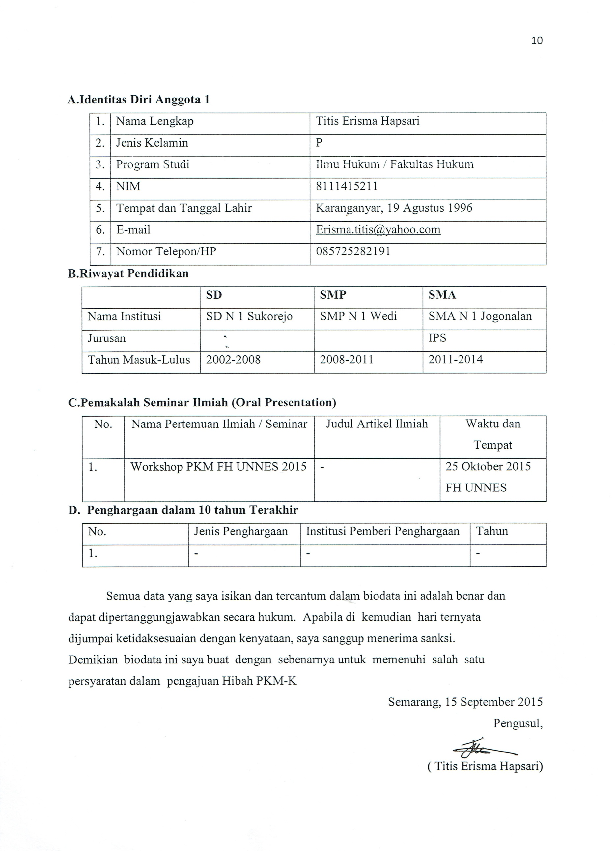
A.Identitas Diri Anggota 1
1. | Nama Lengkap | Titis Erisma Hapsari
2. | Jenis Kelamin | P
3. | Program Studi | Ilmu Hukum / Fakultas Hukum
4. | NIM | 8111415211
5. | Tempat dan Tanggal Lahir | Karanganyar, 19 Agustus 1996
6. | E-mail | Erisma.titis@yahoo.com
7. | Nomor Telepon/HP | 085725282191
B.Riwayat Pendidikan
 | SD | SMP | SMA
Nama Institusi | SD N 1 Sukorejo | SMP N 1 Wedi | SMA N 1 Jogonalan
Jurusan |  |  | IPS
Tahun Masuk-Lulus | 2002-2008 | 2008-2011 | 2011-2014

C.Pemakalah Seminar Ilmiah (Oral Presentation)
No. | Nama Pertemuan Ilmiah / Seminar | Judul Artikel Ilmiah | Waktu dan Tempat
1. | Workshop PKM FH UNNES 2015 | - | 25 Oktober 2015  FH UNNES
D. Penghargaan dalam 10 tahun Terakhir
No. | Jenis Penghargaan | Institusi Pemberi Penghargaan | Tahun
1. | - | - | -

Semua data yang saya isikan dan tercantum dalam biodata ini adalah benar dan
dapat dipertanggungjawabkan secara hukum. Apabila di kemudian hari ternyata
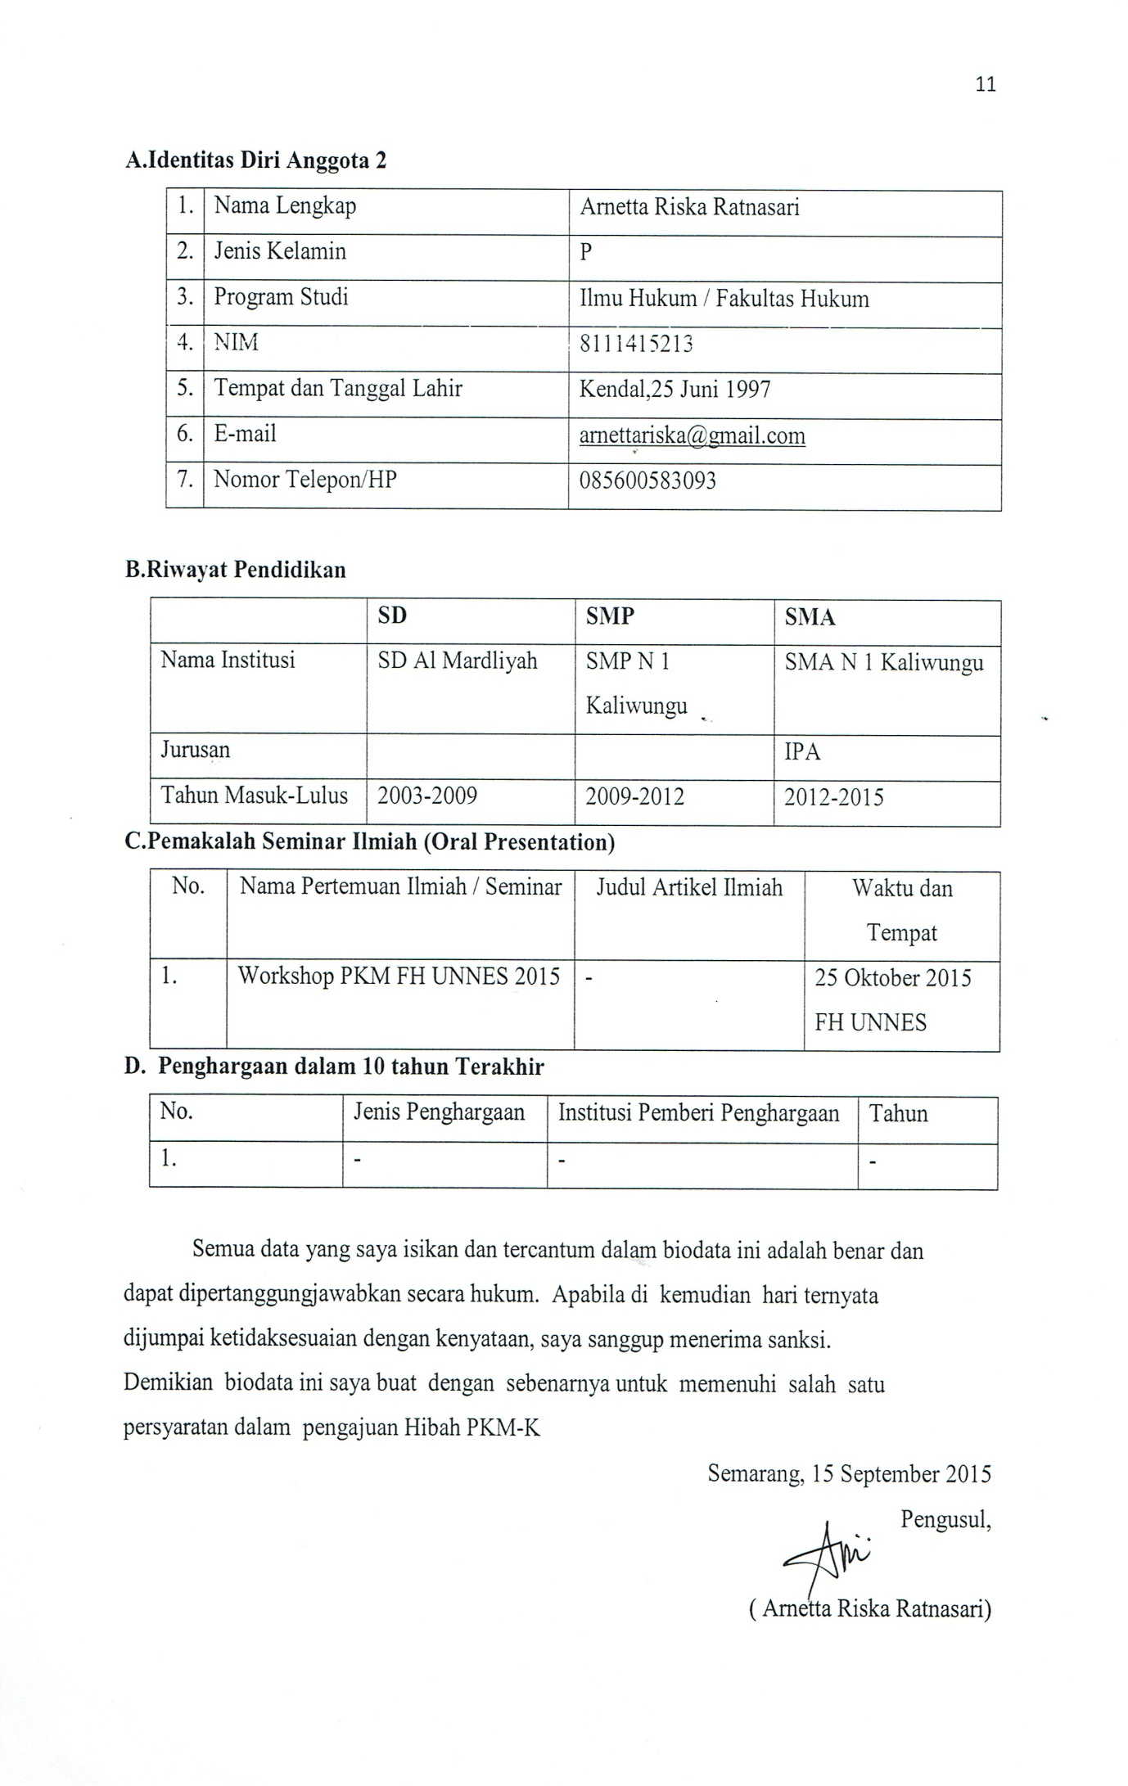
dijumpai ketidaksesuaian dengan kenyataan, saya sanggup menerima sanksi.
Demikian biodata ini saya buat dengan sebenarnya untuk memenuhi salah satu
persyaratan dalam pengajuan Hibah PKM-K
Semarang, 15 September 2015
Pengusul,

( Titis Erisma Hapsari)
A.Identitas Diri Anggota 2
1. | Nama Lengkap | Arnetta Riska Ratnasari
2. | Jenis Kelamin | P
3. | Program Studi | Ilmu Hukum / Fakultas Hukum
4. | NIM | 8111415213
5. | Tempat dan Tanggal Lahir | Kendal,25 Juni 1997
6. | E-mail | arnettariska@gmail.com
7. | Nomor Telepon/HP | 085600583093

B.Riwayat Pendidikan
 | SD | SMP | SMA
Nama Institusi | SD Al Mardliyah | SMP N 1 Kaliwungu | SMA N 1 Kaliwungu
Jurusan |  |  | IPA
Tahun Masuk-Lulus | 2003-2009 | 2009-2012 | 2012-2015
C.Pemakalah Seminar Ilmiah (Oral Presentation)
No. | Nama Pertemuan Ilmiah / Seminar | Judul Artikel Ilmiah | Waktu dan Tempat
1. | Workshop PKM FH UNNES 2015 | - | 25 Oktober 2015  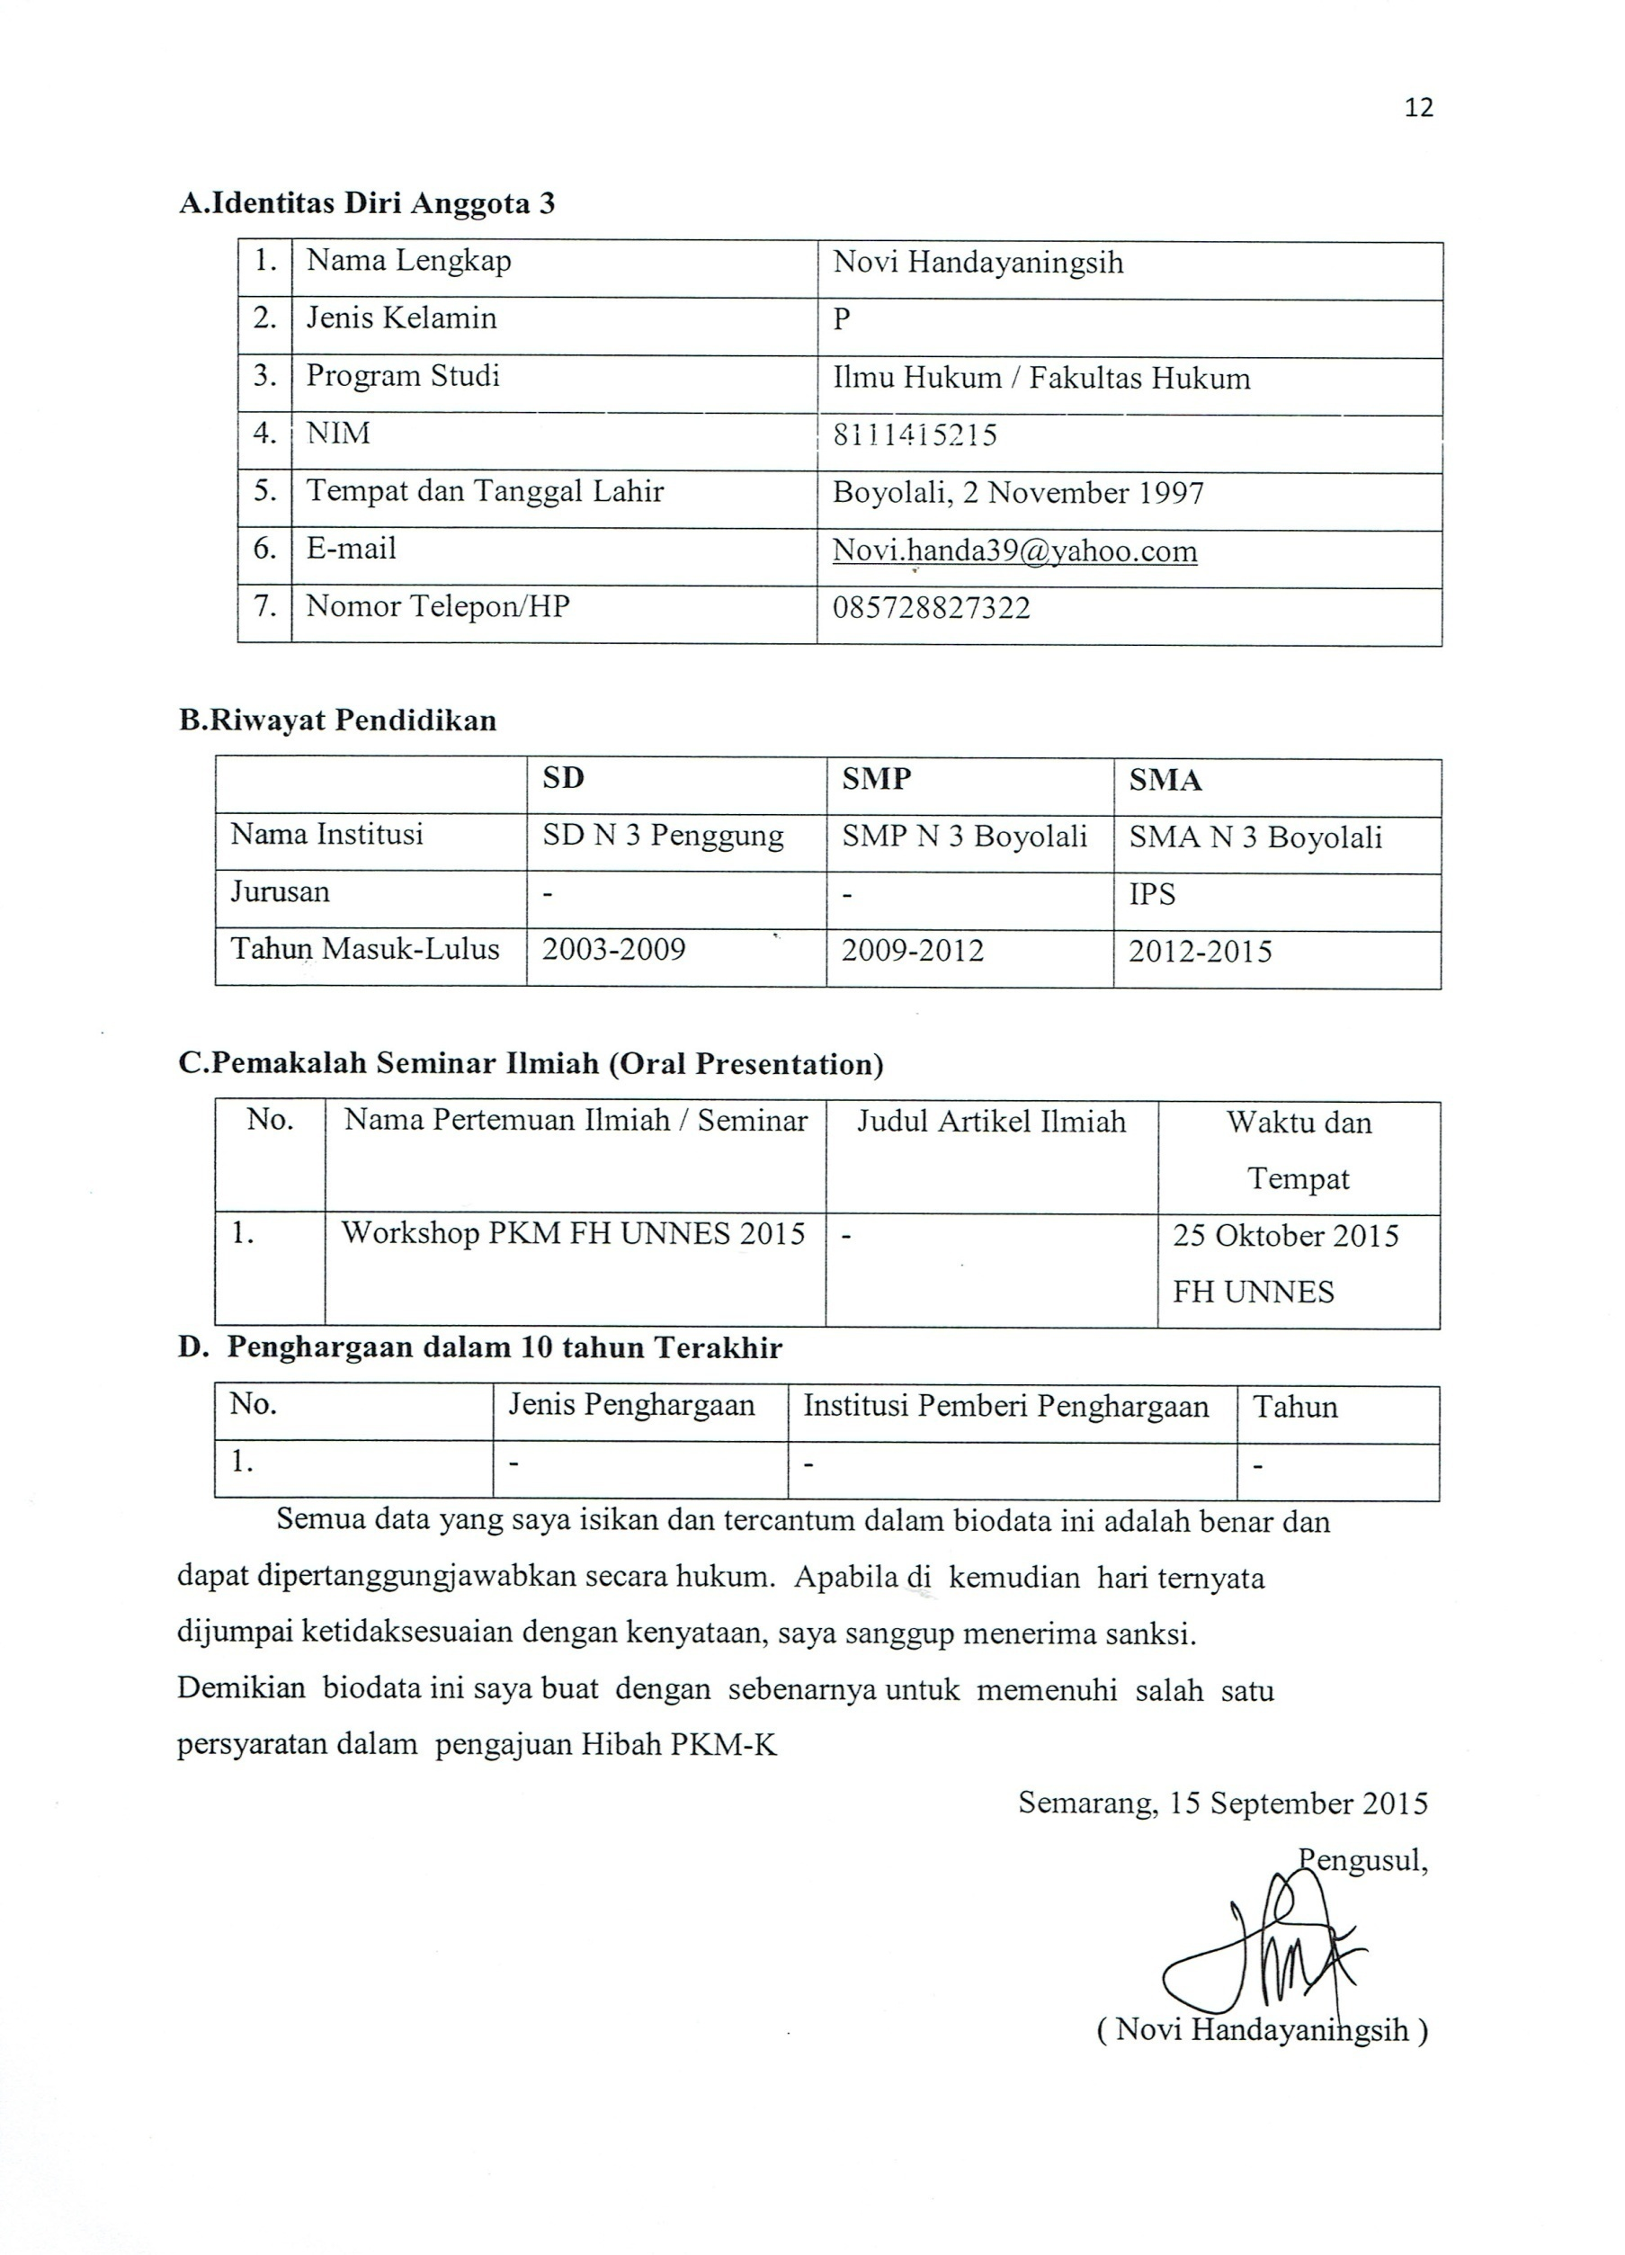  FH UNNES
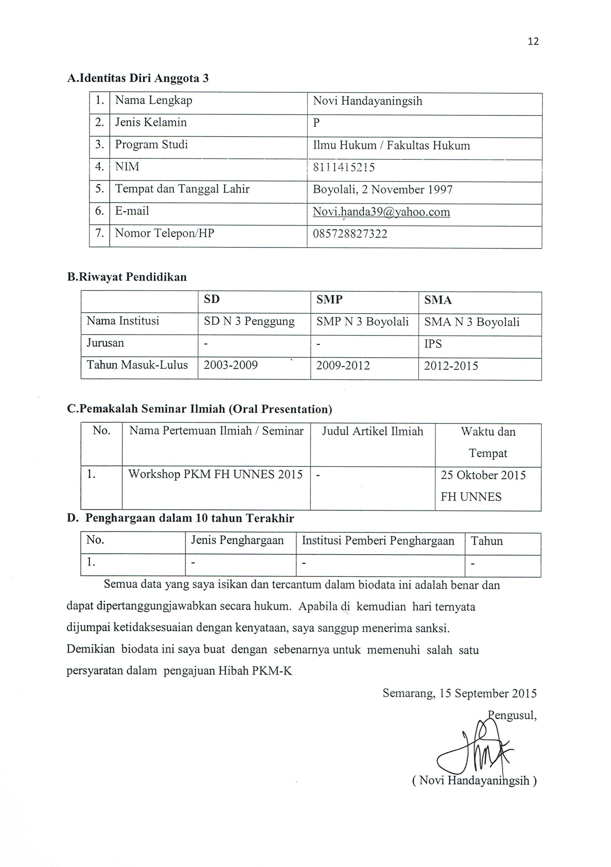
D. Penghargaan dalam 10 tahun Terakhir
No. | Jenis Penghargaan | Institusi Pemberi Penghargaan | Tahun
1. | - | - | -

Semua data yang saya isikan dan tercantum dalam biodata ini adalah benar dan
dapat dipertanggungjawabkan secara hukum. Apabila di kemudian hari ternyata
dijumpai ketidaksesuaian dengan kenyataan, saya sanggup menerima sanksi.
Demikian biodata ini saya buat dengan sebenarnya untuk memenuhi salah satu
persyaratan dalam pengajuan Hibah PKM-K
Semarang, 15 September 2015
Pengusul,

( Arnetta Riska Ratnasari)
A.Identitas Diri Anggota 3
1. | Nama Lengkap | Novi Handayaningsih
2. | Jenis Kelamin | P
3. | Program Studi | Ilmu Hukum / Fakultas Hukum
4. | NIM | 8111415215
5. | Tempat dan Tanggal Lahir | Boyolali, 2 November 1997
6. | E-mail | Novi.handa39@yahoo.com
7. | Nomor Telepon/HP | 085728827322

B.Riwayat Pendidikan
 | SD | SMP | SMA
Nama Institusi | SD N 3 Penggung | SMP N 3 Boyolali | SMA N 3 Boyolali
Jurusan | - | - | IPS
Tahun Masuk-Lulus | 2003-2009 | 2009-2012 | 2012-2015
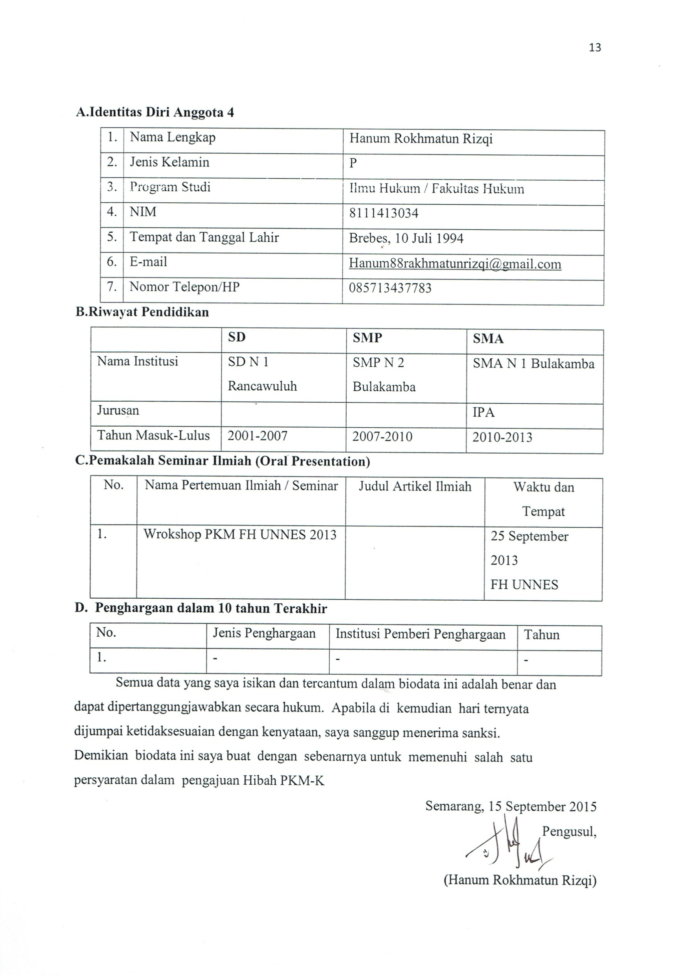
C.Pemakalah Seminar Ilmiah (Oral Presentation)
No. | Nama Pertemuan Ilmiah / Seminar | Judul Artikel Ilmiah | Waktu dan Tempat
1. | Workshop PKM FH UNNES 2015 | - | 25 Oktober 2015  FH UNNES
D. Penghargaan dalam 10 tahun Terakhir
No. | Jenis Penghargaan | Institusi Pemberi Penghargaan | Tahun
1. | - | - | -
Semua data yang saya isikan dan tercantum dalam biodata ini adalah benar dan
dapat dipertanggungjawabkan secara hukum. Apabila di kemudian hari ternyata
dijumpai ketidaksesuaian dengan kenyataan, saya sanggup menerima sanksi.
Demikian biodata ini saya buat dengan sebenarnya untuk memenuhi salah satu
persyaratan dalam pengajuan Hibah PKM-K
Semarang, 15 September 2015
Pengusul,

( Novi Handayaningsih )

A.Identitas Diri Anggota 4
1. | Nama Lengkap | Hanum Rokhmatun Rizqi
2. | Jenis Kelamin | P
3. | Program Studi | Ilmu Hukum / Fakultas Hukum
4. | NIM | 8111413034
5. | Tempat dan Tanggal Lahir | Brebes, 10 Juli 1994
6. | E-mail | Hanum88rakhmatunrizqi@gmail.com

Lampiran 2. Justifikasi Anggaran Kegiatan
Material | Justifikasi  Pemakaian | Kuantitas | Harga Satuan  (Rp) | Harga Total  (Rp)
Gelas ukur | Mengukur takaran | 1 buah | Rp. 10.000,00 | Rp. 10.000,00
Sendok kayu |  | 1 buah | Rp. 13.000,00 | Rp. 13.000,00
Rak pendingin |  | 1 buah | Rp. 80.000,00 | Rp. 80.000,00
Mixer |  | 1 unit | Rp. 750.000,00 | Rp. 750.000,00
Timbangan |  | 1 unit | Rp. 400.000,00 | Rp. 400.000,00
Cutter |  | 2 buah | Rp. 7.000,00 | Rp. 14.000,00
Palette |  | 1 buah | Rp. 75.000,00 | Rp. 75.000,00
Kuas |  | 2 buah | Rp. 8.000,00 | Rp. 16.000,00
Pengocok kue |  | 2 buah | Rp. 8.000,00 | Rp. 16.000,00
Spatula |  | 1 buah | Rp. 20.000,00 | Rp. 20.000,00
Kertas roti |  | 5 pack | Rp. 5.000,00 | Rp. 25.000,00
Loyang (cetakan cookies) |  | 3 buah | Rp. 30.000,00 | Rp. 90.000,00
Mangkuk ( wadah) |  | 2 buah | Rp. 15.000,00 | Rp. 30.000,00
Oven | Memasak cookies | 1 unit | Rp. 850.000,00 | Rp. 850.000,00
Kompor |  | 1 unit | Rp. 120.000,00 | Rp. 120.000,00
Tabung gas |  | 1 unit | Rp. 100.000,00 | Rp. 100.000,00
Blender | Mengolah bahan | 1 unit | Rp. 750.000,00 | Rp. 750.000,00
Parutan keju |  | 2 buah | Rp. 15.000,00 | Rp. 30.000,00
Pisau |  | 3 buah | Rp. 25.000,00 | Rp. 75.000,00
Baskom |  | 2 buah | Rp. 45.000,00 | Rp. 90.000,00
SUBTOTAL |  |  |  | Rp. 3.554.000,-

2.Bahan Habis Pakai
Material | Justifikasi  Pemakaian | Kuantitas | Harga Satuan  (Rp) | Harga Total  (Rp)
Limbah Kulit Pisang (matang) | Bahan Pokok | 500kg | Rp. 20.000,00 | Rp. 20.000,00
Terigu protein sedang | Bahan Tambahan | 100kg | Rp. 15.000,00 | Rp. 1.500.000,00
Susu bubuk | Bahan Tambahan | 3kg | Rp. 100.000 | Rp. 300.000,00
Telur ayam | Bahan Tambahan | 2 krat | Rp. 52.000,00 | Rp. 104.000,00
Garam | Bahan Tambahan | 1kg | Rp. 700,00 | Rp. 700,00
Margarine | Bahan Tambahan | 2kg | Rp. 30.000,00 | Rp. 60.000,00
Gula halus | Bahan Tambahan | 3kg | Rp. 18.000,00 | Rp. 54.000,00
Keju batangan | Bahan Tambahan | 5 batang (300gram) | Rp. 21.500,00 | Rp. 107.500,00
Isi ulang gas |  | 3 kali | Rp. 14.000,00 | Rp. 42.000,00
Listrik |  | 1 bulan | Rp. 50.000,00 | Rp. 50.000,00
Air |  |  | Rp. 85.000,00 | Rp. 85.000,00
Sewa tempat |  |  | Rp. 2.300.00,00 | Rp. 2.300.00,00
Gaji karyawan |  | 3 orang | Rp. 175.000,00 | Rp. 525.000,00
SUBTOTAL |  |  |  | Rp. 5.148.200,00

3.Perjalanan
Material | Justifikasi  Perjalanan | Kuantitas | Harga Satuan  (Rp) | Harga Total  (Rp)
Semarang - Demak | Sosialisasi dan Perijinan | 1x5 orang | Rp. 75.000,00 | Rp. 375.000,00
SUBTOTAL |  |  |  | Rp. 375.000,00

4.Lain-lain
Material | Justifikasi  Pemakaian | Kuantitas | Harga Satuan  (Rp) | Harga Total  (Rp)
Penyusunan laporan perkembangan |  | 1 buah | Rp. 35.000,00 | Rp. 35.000,00
Penyususnan laporan akhir |  | 3 buah | Rp. 35.000,00 | Rp. 105.000,00
Dokumentasi+cetak |  | 2 roll | Rp. 100.000,00 | Rp. 200.000,00
Banner |  | 1 buah | Rp. 150.000,00 | Rp. 150.000,00
Seminar |  | 1 kali | Rp. 500.000,00 | Rp. 500.000,00
SUBTOTAL |  |  |  | Rp. 990.000,00

Lampiran 3. Susunan Organisasi Tim Kegiatan dan Pembagian Tugas
No. | Nama | Program Studi | Bidang Ilmu | Alokasi Waktu  (Jam/Minggu) | Uraian  Tugas
1. | Nia Dyahningrum | Ilmu Hukum | Hukum | - | Perizinan
2. | Titis Erisma Hapsari | Ilmu Hukum | Hukum | - | Konsumsi
3. | Arnetta Riska R | Ilmu Hukum | Hukum | - | Perizinan
4. | Novi Handayaningsih | Ilmu Hukum | Hukum | - | Dokumentasi
5. | Hanum Rokhmatun | Ilmu Hukum | Hukum | - | Ketua Persiapan Sosialisasi

Lampiran 4. Surat Pernyataan Ketua Kegiatan

KEMENTERIANPENDIDIKANDANKEBUDAYAAN UNIVERSITASNEGERISEMARANG
GedungH :KampusSekaran- GunungPati–Seamarang
Pembantu Rektor BidangKemahasiswaan
Email: pr3@unnes.ac.idTelp/Fax:(024)8508003

SURAT PERNYATAAN KETUA PENELITI/PELAKSANA
Yang bertanda tangan di bawah ini:
Nama : Nia Dyahningrum
NIM : 8111415209
Program Studi : Ilmu Hukum
Fakultas : Hukum
Dengan ini menyatakan bahwa usulan PKM-K saya denganjudul:
“COKPIS” Cokkies Kulit Pisang Sebagai Upaya Pemanfaatan Limbah Kulit Pisang

yang diusulkan untuk tahun anggaran 2015-2016 bersifat original dan belum pernah
dibiayai oleh lembaga atau sumber dana lain. Bilamana di kemudian hari ditemukan
ketidaksesuaian dengan pernyataan ini, maka saya bersedia dituntut dan diproses
sesuai dengan ketentuan yang berlaku dan mengembalikan seluruh biaya penelitian
yang sudah diterima ke kas negara.
Demikian pernyataan ini dibuat dengan sesungguhnya dan dengan sebenar-
benarnya.
Semarang, 15 September 2015

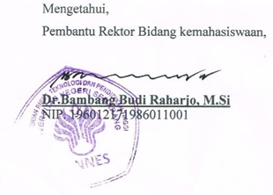
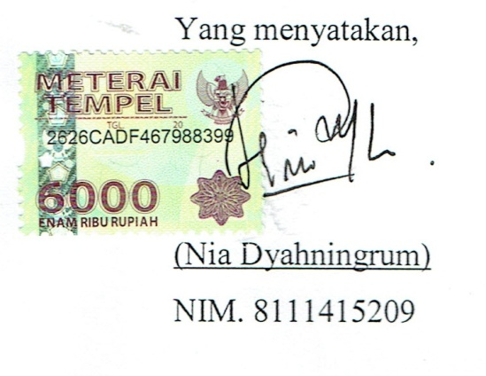
Mengetahui,
Pembantu Rektor Bidang kemahasiswaan, Yang menyatakan,

(Dr. Bambang Budi Raharjo,M.Si.) (Nia Dyahningrum)
NIP.196012171986011001 NIM. 8111415209

